Navodila za uporabo — BIO Alinity
Različica aplikacije: v1.0.19 (eb6b646) · Navodila posodobljena: 16.06.2026
Aplikacija BIO Alinity na tablici je namenjena spremljanju notranje kontrole kakovosti (QC) ter pregledu zaloge, naročanju in vodenju vzdrževanja in servisov za analizatorje Abbott Alinity (linije c in i) v Laboratoriju BK. Zaloga se prebere iz aplikacije Pregled BK (Zebra), QC, vzdrževanje in servisi pa se vodijo neposredno v tej aplikaciji.
Ta navodila se samodejno posodabljajo ob vsaki nadgradnji aplikacije (gradnja prek GitHub Actions). Posnetki zaslonov so zajeti neposredno iz trenutne različice aplikacije.

Glavni zaslon in navigacija
Na vrhu vsakega zaslona je glava z imenom aplikacije BIO ALINITY in tremi števci zaloge:
- Kos — skupno število kosov v zalogi.
- Exp (rdeče) — število artiklov s potečenim rokom.
- 14d (oranžno) — število artiklov, ki potečejo v 14 dneh.
Desno zgoraj je gumb ☁ Sync za sinhronizacijo podatkov prek OneDrive.
Na dnu zaslona je glavna navigacija s sedmimi zavihki:
- Zaloga — pregled trenutne zaloge (samo za branje, vir: Pregled BK).
- Roki — artikli, razvrščeni po roku uporabe.
- Loti — pregled po lotih (serijah).
- Naročila — priprava naročila, minimalna zaloga, statistika.
- Servis — vpis in pregled servisnih posegov ter napak.
- QC — notranja kontrola kakovosti (vnos, pregled, Levey-Jennings, vzdrževanje).
- Več — sinhronizacija, nastavitve, operaterji, mesečna poročila.

Zaloga
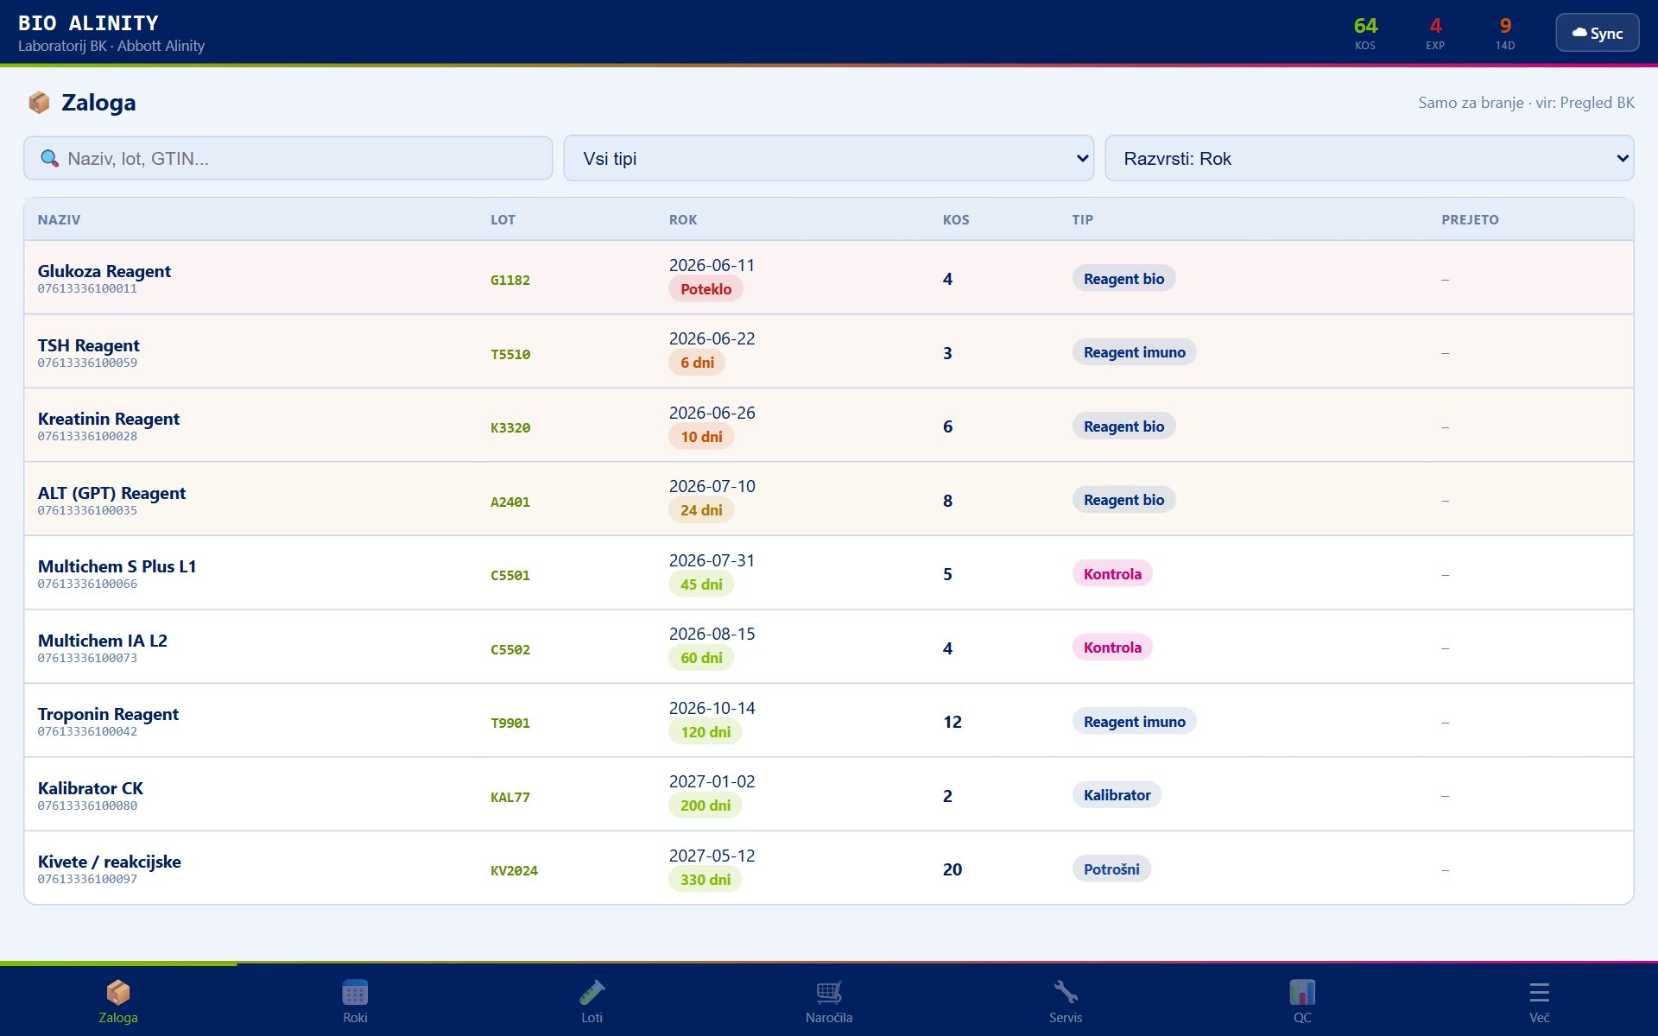
Zaslon Zaloga
Zavihek Zaloga prikazuje trenutno stanje materiala. Podatki so samo za branje in se prenesejo iz aplikacije Pregled BK (prek OneDrive sinhronizacije ali uvoza).
- Z iskalnikom iščete po nazivu, lotu ali GTIN.
- Filter tipa loči reagente (biokemija/imunologija), kalibratorje, kontrole in potrošni material.
- Z Razvrsti uredite seznam po roku, nazivu ali količini.
- Vsaka vrstica prikazuje naziv, lot, rok uporabe (barvno označen), količino in tip.

Barvne oznake rokov uporabe
Rok uporabe je obarvan po istem ključu kot v aplikaciji Pregled BK:
- Rdeče — Poteklo: rok je že potekel.
- Oranžno (≤ 14 dni): artikel poteče v 14 dneh ali manj.
- Rumeno (≤ 28 dni): artikel poteče v 28 dneh ali manj.
- Zeleno (> 28 dni): rok je daljši od 28 dni.

Roki
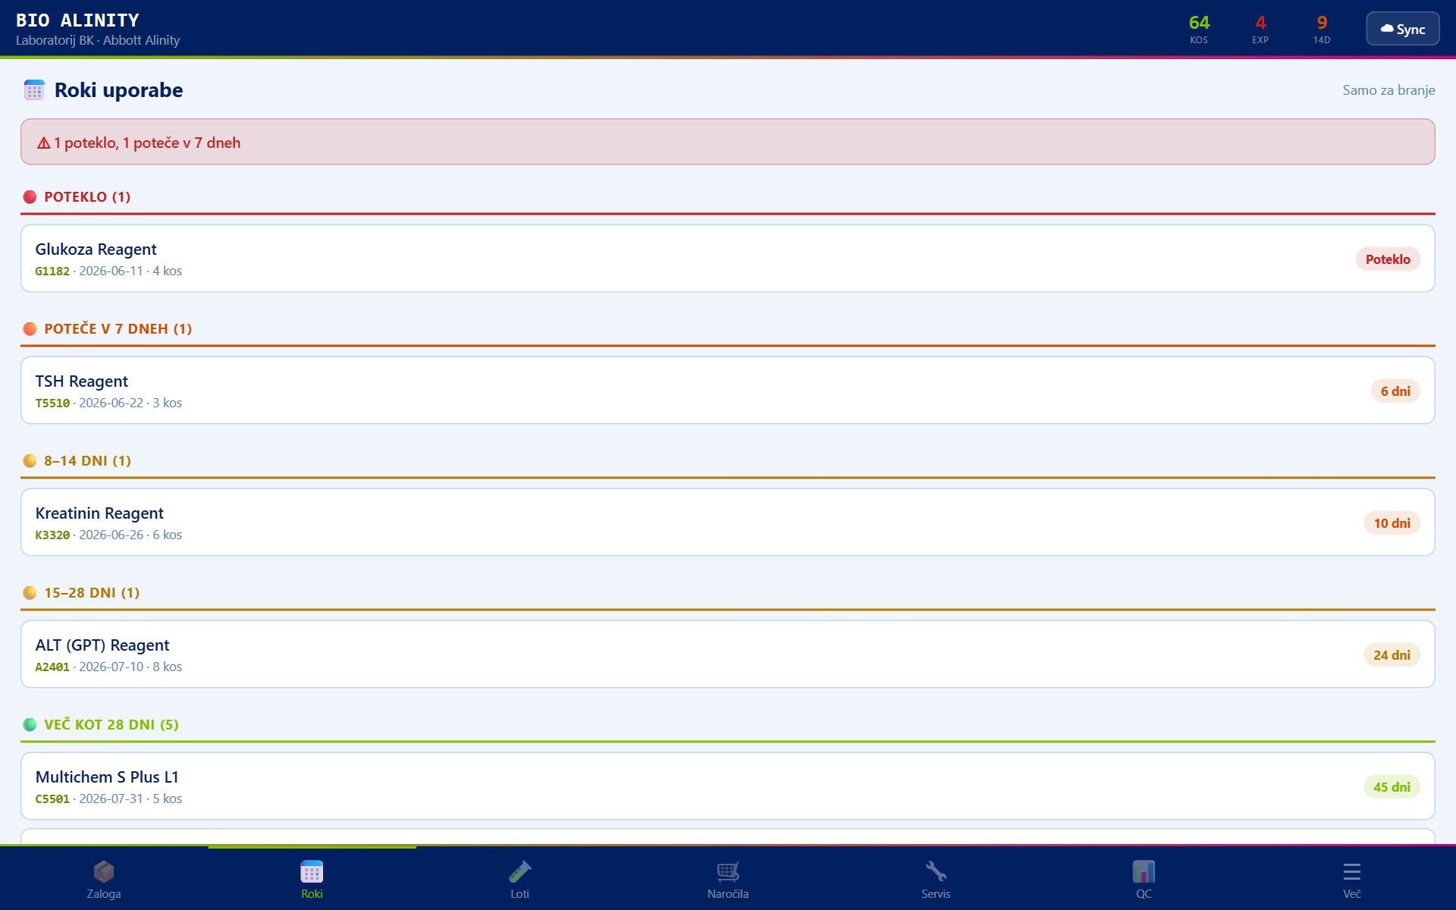
Zaslon Roki
Zavihek Roki razvrsti artikle po roku uporabe v skupine: Poteklo, Poteče v 7 dneh, 8–14 dni, 15–28 dni in Več kot 28 dni. Na vrhu se ob nujnih primerih (poteklo ali ≤ 7 dni) prikaže opozorilni trak. Tako hitro vidite, kaj je treba porabiti ali zavreči.

Loti
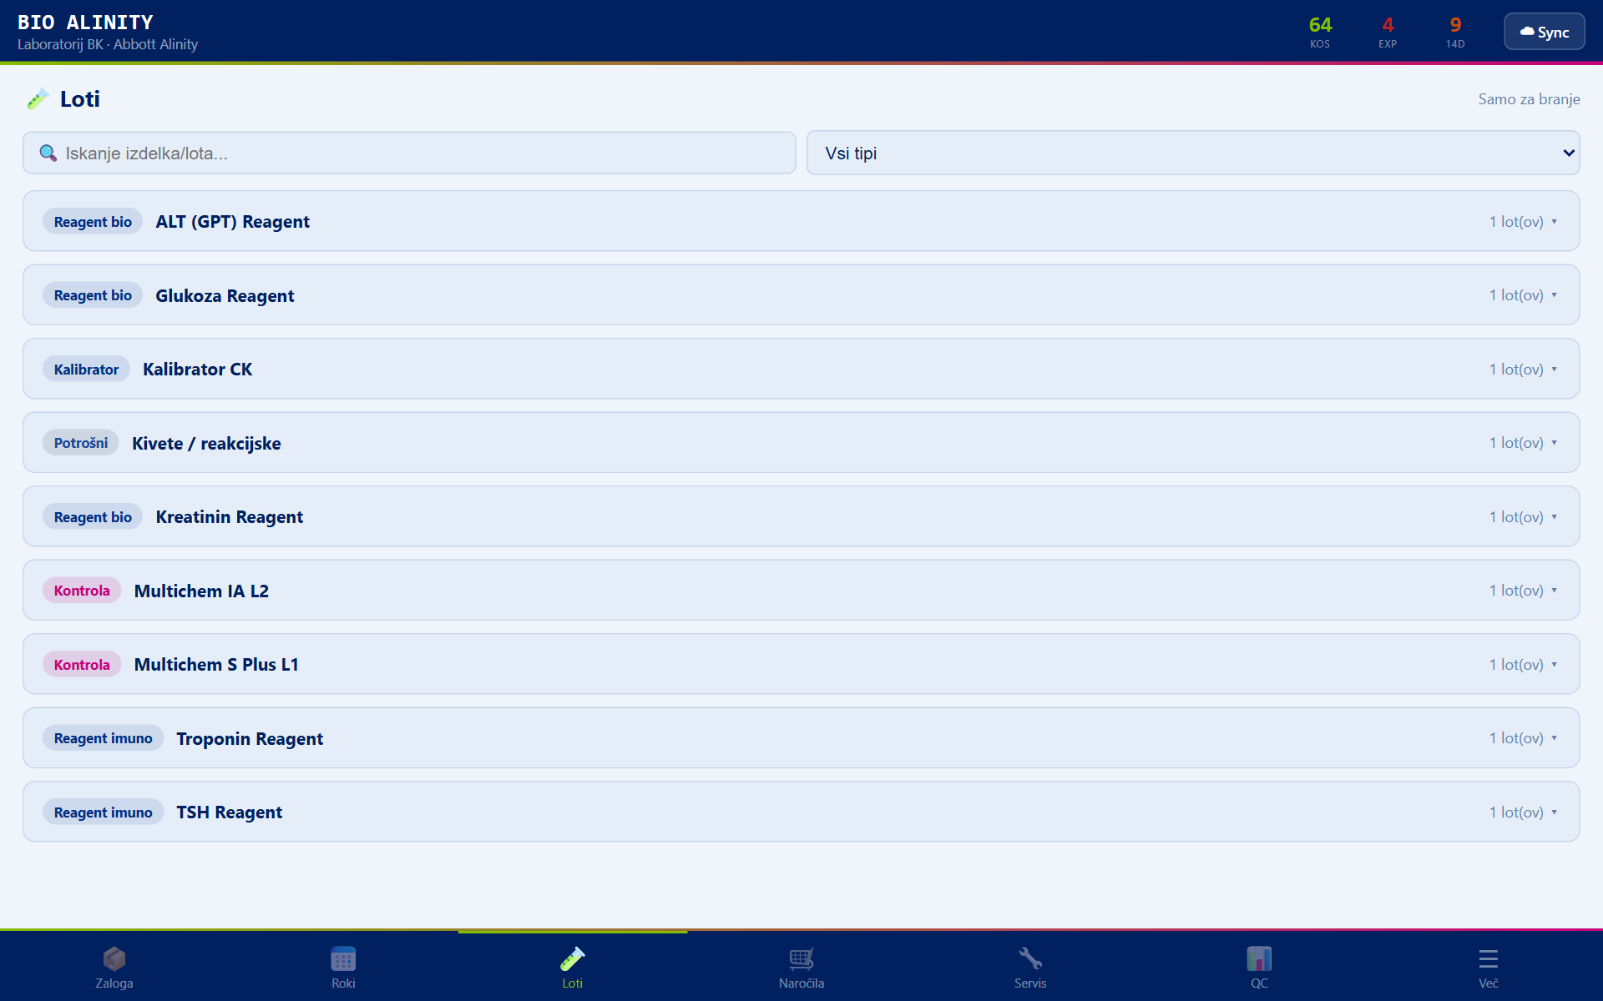
Zaslon Loti
Zavihek Loti združi zalogo po izdelkih in lotih (serijah). Za vsak izdelek vidite posamezne lote, rok uporabe in količino. Uporabno za sledenje, kdaj poteče posamezna serija.

Naročila
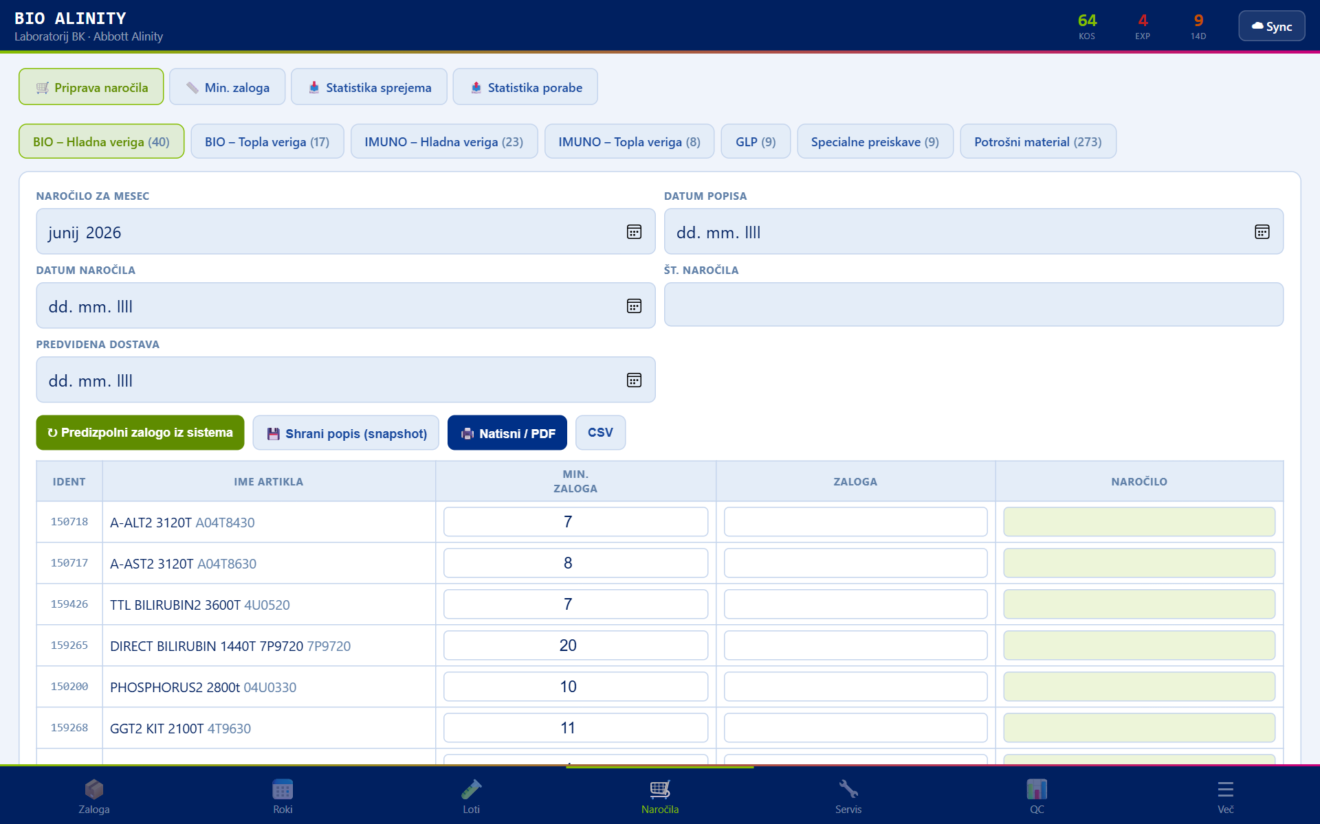
Zaslon Naročila
Zavihek Naročila ima štiri podzavihke:
- Priprava naročila — sistem primerja trenutno zalogo z minimalno zalogo in predlaga količine za naročilo; naročilo lahko izvozite v PDF.
- Min. zaloga — urejanje praga minimalne zaloge za posamezne artikle.
- Statistika sprejema — pregled prejetega materiala skozi čas.
- Statistika porabe — pregled porabe materiala.

Servis
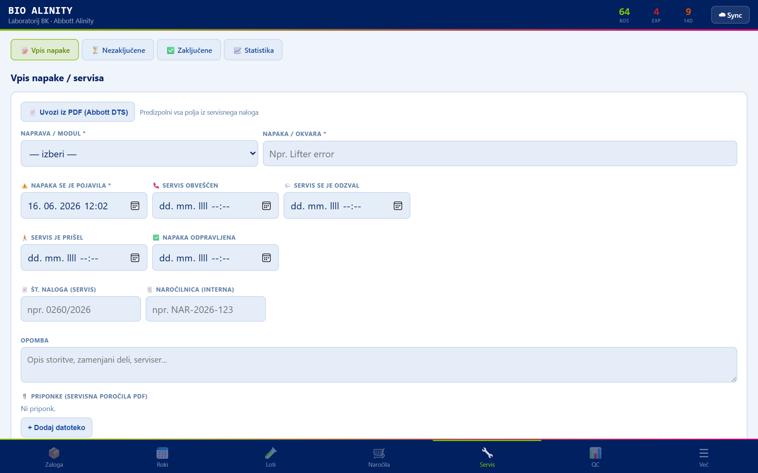
Zaslon Servis
Zavihek Servis je namenjen vodenju servisnih posegov in napak na analizatorjih. Podzavihki:
- Vpis napake — vnesete analizator, opis napake/posega in po potrebi priponke.
- Nezaključene — odprti (še nezaključeni) servisni primeri.
- Zaključene — arhiv zaključenih posegov. Zaključitev se podpiše z matično številko (PIN).
- Statistika — pregled servisov po analizatorjih in vrstah napak.

QC — notranja kontrola kakovosti
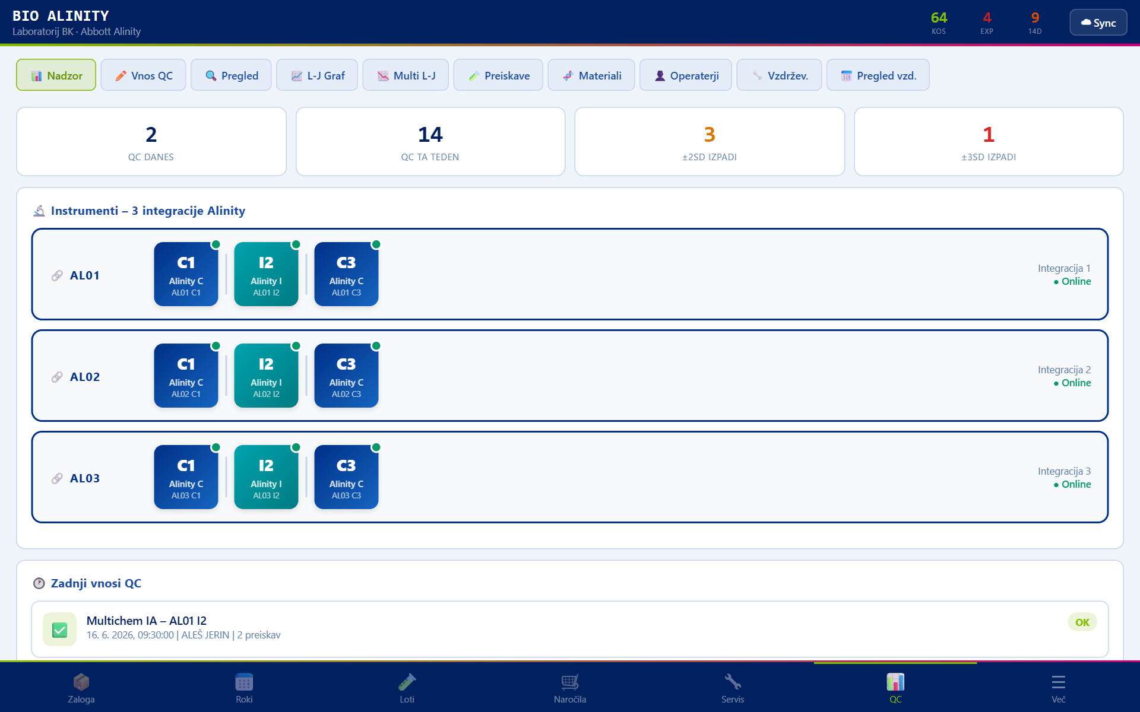
Zaslon QC — Nadzor
Zavihek QC je osrednji del aplikacije. Na vrhu so podzavihki:
- Nadzor — pregledni zaslon z zemljevidom analizatorjev (AL01–AL03, moduli C1/C3/I2) in stanjem kontrol.
- Vnos QC — vodeni vnos rezultatov kontrole kakovosti.
- Pregled — pregled vnesenih QC rezultatov.
- L-J Graf — Levey-Jennings graf za posamezno preiskavo in nivo kontrole.
- Multi L-J — Levey-Jennings za več nivojev hkrati.
- Preiskave — šifrant preiskav (biokemija / imunologija).
- Materiali — šifrant kontrolnih materialov (loti, nivoji).
- Operaterji — seznam operaterjev.
- Vzdržev. — vnos opravljenega vzdrževanja.
- Pregled vzd. — pregled opravljenega vzdrževanja in mesečna poročila.

Vnos QC
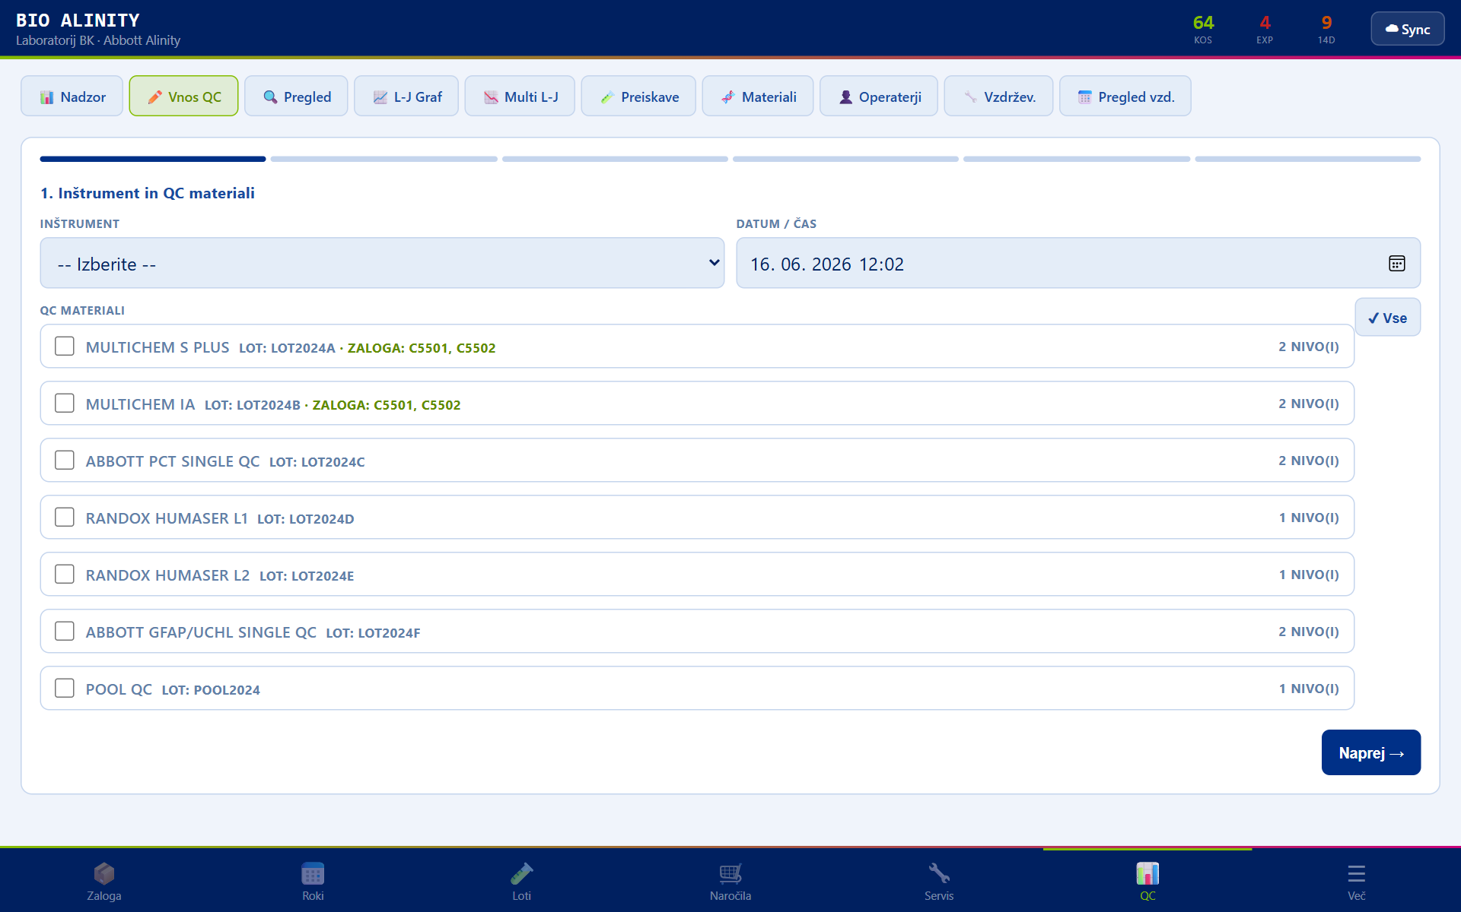
Zaslon QC — Vnos
Vodeni vnos rezultatov poteka v korakih: izberete analizator in nivoje kontrole, nato preiskave, vnesete rezultate (odstopanja od SD), po potrebi dodate opombo in vnos podpišete z matično številko (PIN). Sistem samodejno preveri Westgardova pravila (1₂ₛ, 1₃ₛ, 2₂ₛ, R₄ₛ, 4₁ₛ, 10ₓ) in opozori na kršitve.

Levey-Jennings graf
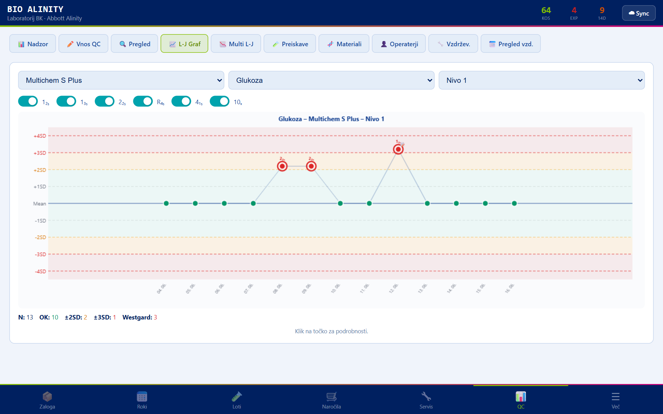
Zaslon QC — L-J Graf
Graf L-J prikaže rezultate kontrole skozi čas glede na ciljno vrednost in SD-pasove (±1SD, ±2SD, ±3SD). Navpične črte označujejo dogodke (menjava lota, kalibracija). Tako vizualno spremljate trend in odstopanja.

Vzdrževanje
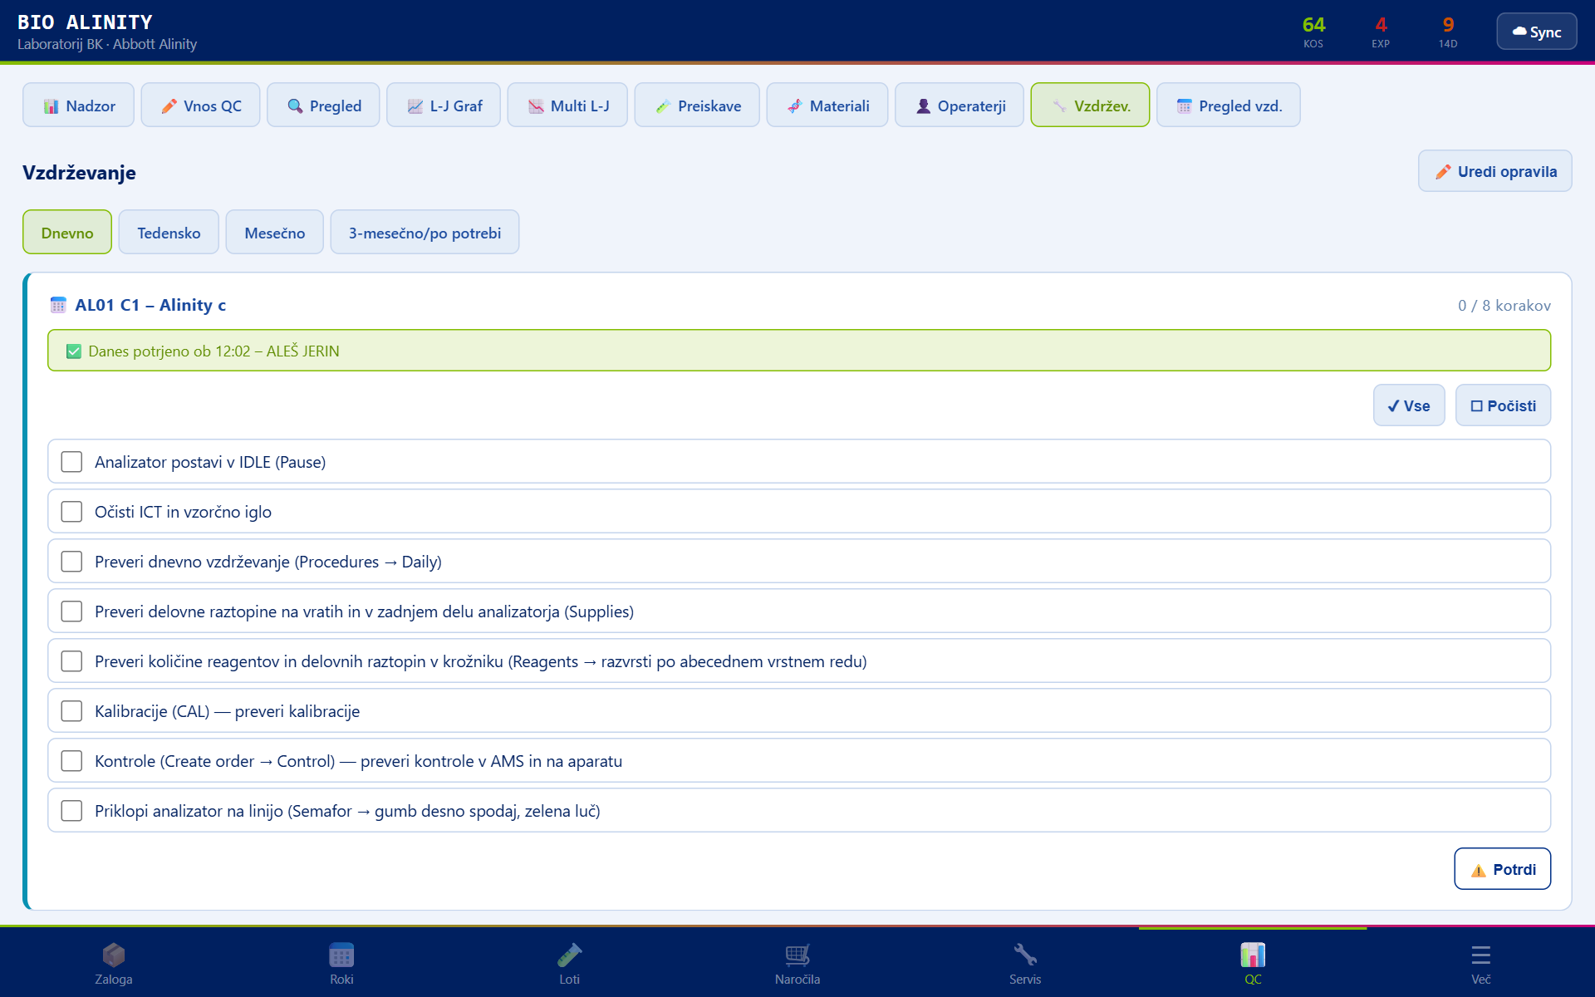
Zaslon Vzdrževanje
V podzavihku Vzdržev. beležite opravljena vzdrževalna opravila po analizatorjih. Opravila so razvrščena v razdelke dnevno, tedensko, mesečno in 3-mesečno ter izhajajo iz uradnih obrazcev (OB KIKKB 213/64). Vsak opravljen korak se podpiše z matično številko (PIN), iz katere se izpiše parafa operaterja.

Več
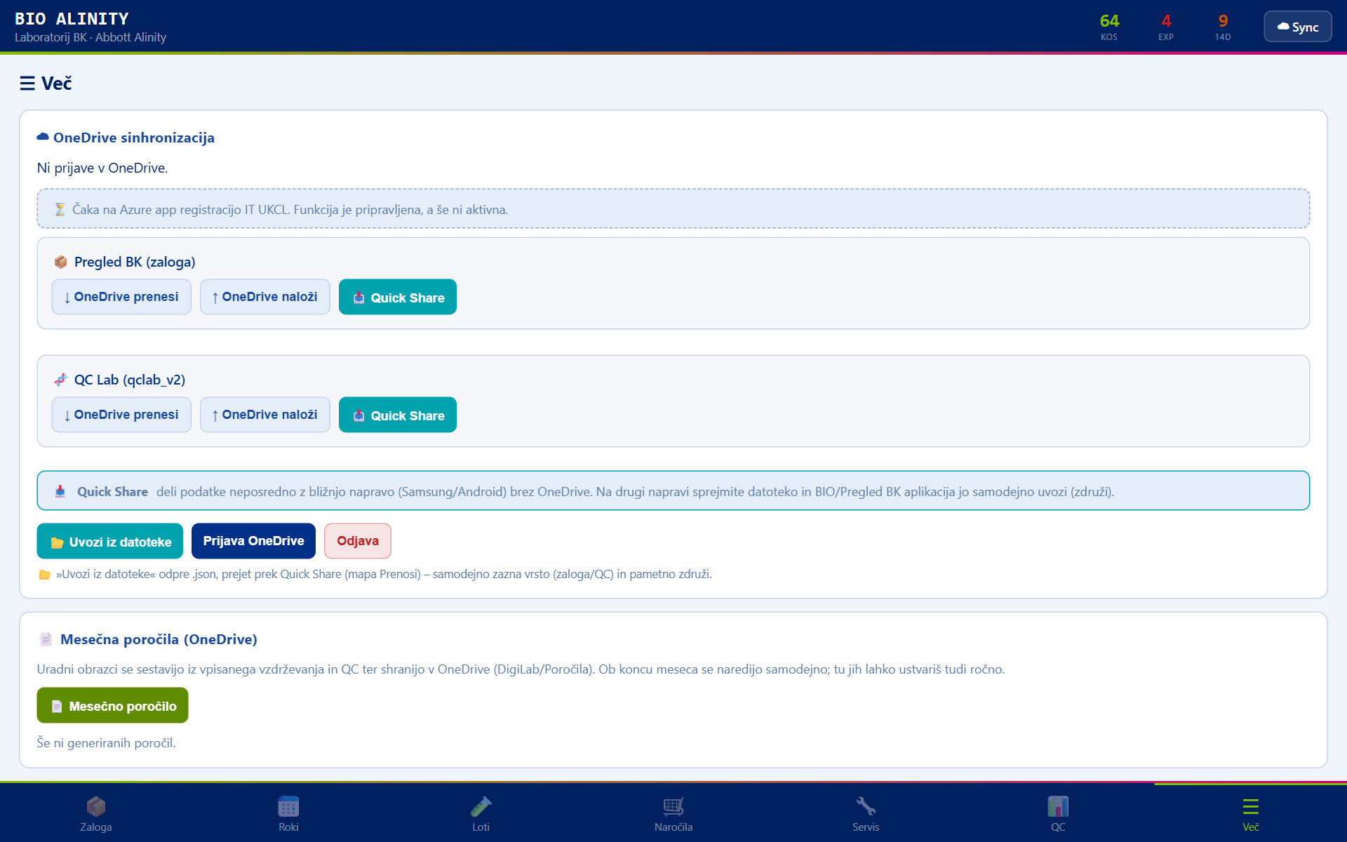
Zaslon Več
Zavihek Več vsebuje:
- Sinhronizacija (OneDrive) — prijava v OneDrive in izmenjava podatkov z aplikacijo Pregled BK (zaloga, operaterji). Operaterji se urejajo v BIO Alinity in se samodejno prenesejo na Zebro.
- Izvoz / uvoz — ročni izvoz in uvoz baz `qclab_v2` (QC) in `pregledBK_db` (zaloga) v datoteko JSON.
- Nastavitve — temni način. (Skeniranje in RFID sta na tablici onemogočena, ker tablica nima čitalca.)
- Operaterji — bližnjica do upravljanja operaterjev. 5-mestna matična številka je hkrati PIN za podpis QC in vzdrževanja.
- O aplikaciji — različica, build, naprava in poraba pomnilnika.

Mesečna poročila
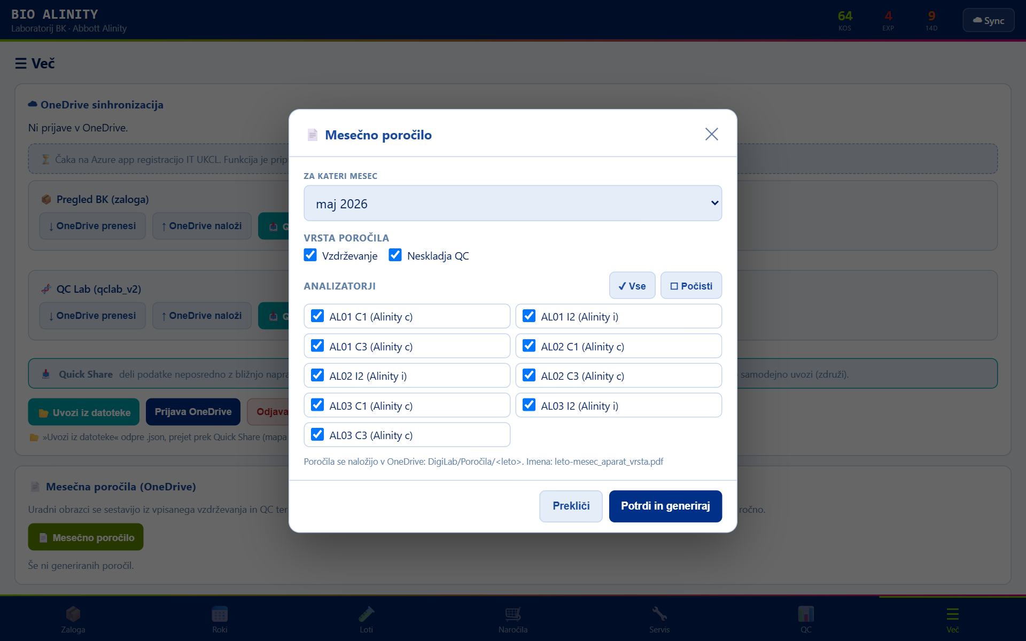
Zaslon Mesečno poročilo
Aplikacija samodejno vsak mesec sestavi uradna PDF poročila za pretekli mesec po vzoru obrazcev:
- Evidenca periodičnega vzdrževanja opreme (OB KIKKB 213/64),
- Vodenje neskladij pri notranji kontroli kakovosti (OB KIKKB 216/64).
Poročila se shranijo v OneDrive v podmapo `DigiLab/Porocila/<leto>/` z doslednim poimenovanjem, npr. `2025-07_AL01-C1_vzdrzevanje.pdf` in `2025-07_AL01-I2_kontrole.pdf`.
Poročilo lahko ustvarite tudi ročno: v zavihku Več (ali v QC → Pregled vzd.) tapnite 📄 Mesečno poročilo, izberite mesec, označite analizatorje in tip poročila (vzdrževanje / neskladja QC) ter potrdite z Potrdi in generiraj. Pod gumbom je seznam ustvarjenih poročil s statusom (naloženo / čaka na sinhronizacijo) in možnostjo odpiranja.

Pogosta vprašanja
Zakaj je zaloga prazna?
Zaloga se prenese iz aplikacije Pregled BK. Preverite sinhronizacijo z OneDrive (Več → Sync) ali uvozite `pregledBK_db`.
Kako podpišem QC vnos ali vzdrževanje?
Z vašo 5-mestno matično številko (PIN). Operaterji se dodajajo v QC → Operaterji (ali Več → Operaterji).
Kje najdem mesečna poročila?
V OneDrive v mapi `DigiLab/Porocila/<leto>/`. Lokalna kopija je dostopna prek seznama poročil v aplikaciji.
Westgardova kontrola me opozori na kršitev — kaj zdaj?
Pri vnosu QC vpišete ukrep (npr. ponovitev kontrole, kalibracija, menjava reagenta, servis). Ukrep se zabeleži in se prikaže v mesečnem poročilu o neskladjih.

